МИНИСТЕРСТВО ОБРАЗОВАНИЯ И НАУКИ РЕСПУБЛИКИ КОМИ
Государственное профессиональное образовательное учреждение
«Воркутинский арктический горно-политехнический колледж»

КУРСОВОЙ ПРОЕКТ
По дисциплине МДК.07.01 Управление и автоматизация баз данных

Информационная система «Турфирма»

Выполнил студент гр. ИСП-22 /_____________/Бородина Эмилия Александровна /
(подпись) (Ф.И.О.)

ОЦЕНКА:_____________

Дата:__________________

ПРОВЕРИЛ
Научный руководитель/_____________/ Егоров Данил Павлович/

(подпись) (Ф.И.О.)
Воркута
2025
ОГЛАВЛЕНИЕ
ВВЕДЕНИЕ 3
ГЛАВА 1. ВЫБОР ИНСТРУМЕНТАРИЯ 4
1.1 СУБД SQL SERVER 4
1.2 Microsoft SQL Server Management Studio 6
ГЛАВА 2. ПРОЕКТИРОВАНИЕ БАЗЫ ДАННЫХ 8
2.1 Разработка диаграммы ERD 8
2.2 Словарь данных 11
ГЛАВА 3. РАЗРАБОТКА БАЗЫ ДАННЫХ 14
3.1 Разработка базы данных 14
3.2 Введение в безопасность SQL Server 14
3.3 Управление безопасностью уровня сервера 14
3.4 Управление участниками уровня базы данных 14
3.5 Управление разрешениями уровня базы данных 14
3.6 Резервное копирование баз данных 14
3.7 Шифрование данных баз данных 14
ЗАКЛЮЧЕНИЕ 15
СПИСОК ИСПОЛЬЗУЕМЫХ ИСТОЧНИКОВ И ЛИТЕРАТУРЫ 16

ВВЕДЕНИЕ
Современные цифровые технологии всё активнее внедряются во все сферы деятельности, включая туристический бизнес. Разработка информационной системы для туристической компании становится важным шагом на пути к повышению эффективности управления и качества обслуживания клиентов.
Такая система способна значительно упростить работу сотрудников туристической фирмы, обеспечивая точное и оперативное хранение, обработку и анализ данных. В рамках данного курсового проекта будут рассмотрены основные принципы создания автоматизированной информационной системы «Туристическая фирма», её функциональные возможности, преимущества, а также практические аспекты внедрения и использования в реальных условиях.
Рациональное управление клиентской и организационной информацией позволяет ускорить процесс поиска необходимых данных, минимизировать вероятность ошибок и потерь информации, а также оптимизировать работу персонала туристического агентства.
Современные IT-решения дают возможность автоматизировать процессы бронирования, учёта туров, ведения клиентской базы и формирования отчётности, обеспечивая удобный и быстрый доступ к актуальным сведениям, что способствует повышению качества обслуживания и конкурентоспособности турфирмы.
Объект: информационная система «Турфирма».
Предмет: анализ бизнес-процессов «Турфирма».
Цель работы: разработать базу данных для АИС «Отдел кадров».
Задачи:
- выбрать инструментарий;
- спроектировать базу данных;
- разработать базу данных.

ГЛАВА 1. ВЫБОР ИНСТРУМЕНТАРИЯ

СУБД SQL SERVER
SQL Server является одной из наиболее популярных систем управления базами данных (СУБД) в мире. Данная СУБД подходит для самых различных проектов: от небольших приложений до больших высоконагруженных проектов.
SQL Server характеризуется такими особенностями как:
Производительность. SQL Server работает очень быстро.
Надежность и безопасность. SQL Server предоставляет шифрование данных.
Простота. С данной СУБД относительно легко работать и вести администрирование.
Центральным аспектом в MS SQL Server, как и в любой СУБД, является база данных. База данных представляет хранилище данных, организованных определенным способом. Нередко физически база данных представляет файл на жестком диске, хотя такое соответствие необязательно. Для хранения и администрирования баз данных применяются системы управления базами данных (database management system) или СУБД (DBMS). И как раз MS SQL Server является одной из такой СУБД.
Для организации баз данных MS SQL Server использует реляционную модель. Реляционная модель предполагает хранение данных в виде таблиц, каждая из которых состоит из строк и столбцов. Каждая строка хранит отдельный объект, а в столбцах размещаются атрибуты этого объекта.
Для идентификации каждой строки в рамках таблицы применяется первичный ключ (primary key) в качестве первичного ключа может выступать один или несколько столбцов. Используя первичный ключ, мы можем ссылаться на определенную строку в таблице. Соответственно две строки не могут иметь один и тот же первичный ключ.
Через ключи одна таблица может быть связана с другой, то есть между двумя таблицами могут быть организованы связи. А сама таблица может быть представлена в виде отношения ("relation").
Для взаимодействия с базой данных применяется язык SQL (Structured Query Language). Клиент (например, внешняя программа) отправляет запрос на языке SQL посредством специального API. СУБД должным образом интерпретирует и выполняет запрос, а затем посылает клиенту результат выполнения.
Выделяются две разновидности языка SQL: PL-SQL и T-SQL. PL-SQL используется в таких СУБД как Oracle и MySQL. T-SQL (Transact-SQL) применяется в SQL Server.
В зависимости от задачи, которую выполняет команда T-SQL, он может принадлежать к одному из следующих типов:
DDL (Data Definition Language / Язык определения данных). К этому типу относятся различные команды, которые создают базу данных, таблицы, индексы, хранимые процедуры и т.д. В общем определяют данные.
В частности, к этому типу мы можем отнести следующие команды:
CREATE: создает объекты базы данных (саму базу данных, таблицы, индексы и т.д.)
ALTER: изменяет объекты базы данных
DROP: удаляет объекты базы данных
TRUNCATE: удаляет все данные из таблиц
DML (Data Manipulation Language / Язык манипуляции данными). К этому типу относят команды на выборку данных, их обновление, добавление, удаление - в общем все те команды, с помощью которыми мы можем управлять данными.
К этому типу относятся следующие команды:
SELECT: извлекает данные из БД
UPDATE: обновляет данные
INSERT: добавляет новые данные
DELETE: удаляет данные
DCL (Data Control Language / Язык управления доступа к данным). К этому типу относят команды, которые управляют правами по доступу к данным. В частности, это следующие команды:
GRANT: предоставляет права для доступа к данным
REVOKE: отзывает права на доступ к данным

Microsoft SQL Server Management Studio
SQL Server Management Studio (SSMS) - это интегрированная среда для управления любой инфраструктурой SQL. Используйте SSMS для доступа, настройки, управления, администрирования и разработки всех компонентов SQL Server, Базы данных SQL Azure, Управляемого экземпляра SQL Azure, SQL Server на виртуальной машине Azure и Azure Synapse Analytics. SSMS предоставляет единую комплексную служебную программу, которая сочетает в себе широкую группу графических инструментов с множеством многофункциональных редакторов сценариев для предоставления доступа к SQL Server разработчикам и администраторам баз данных любого уровня квалификации.
Среда SQL Server Management Studio (SSMS) позволяет управлять объектами служб Analysis Services, например выполнять резервное копирование и обработку объектов.
SSMS предоставляет проект скриптов служб Analysis Services, в котором можно разрабатывать и сохранять скрипты, написанные в многомерных выражениях (MDX), выражениях анализа данных (DAX), расширениях интеллектуального анализа данных (DMX) и XML для анализа (XMLA).
Эти сценарии используются для выполнения задач управления или воссоздания объектов, таких как базы данных и экземпляры, в кубах служб Analysis Services. Например, можно разработать сценарий XMLA в проекте сценария служб Analysis Services для создания новых объектов непосредственно в существующем экземпляре. Эти проекты могут быть сохранены как часть решения и интегрированы с системой управления исходным кодом.
SQL Server Management Studio (SSMS) можно использовать для управления и мониторинга выполняемых пакетов служб SSIS. Вы можете упорядочивать пакеты по папкам, запускать, импортировать, экспортировать и обновлять пакеты служб Integration Services. Однако, начиная с SSIS 2012, хранение пакетов изменилось. Они больше не хранятся в базе данных сервера экземпляра по умолчанию, а теперь управляются через базу данных каталога служб SSIS (). Это означает, что вы больше не можете управлять пакетами так же, как это было в предыдущих версиях служб SSIS. Вы по-прежнему можете использовать SSMS для управления базой данных каталога служб SSIS, но необходимо использовать узел каталогов служб Integration Services в обозревателе объектов.
Последняя версия SSMS предоставляет интегрированную среду для управления любой инфраструктурой SQL. Он также позволяет пользователям запускать пакеты служб SSIS, хранящиеся в каталоге служб SSIS, из обозревателя объектов в системе SSMS.
Мастер импорта и экспорта в SSMS можно использовать для создания пакетов служб SSIS, что является хорошей отправной точкой для изучения служб SSIS. Однако для создания пакетов для более сложных пакетов и управления ими необходимо использовать SQL Server Data Tools (SSDT).
Среда SQL Server Management Studio (SSMS) включает функции служб Reporting Services, администрирует сервер и базы данных, а также управляет ролями и заданиями. Вы можете управлять общими расписаниями с помощью папки Shared Schedules и управлять базами данных сервера отчетов. При перемещении базы данных сервера отчетов в новый экземпляр SQL Server необходимо создать роль RSExecRole в системной базе данных.

ГЛАВА 2. ПРОЕКТИРОВАНИЕ БАЗЫ ДАННЫХ

Разработка диаграммы ERD
Схема «сущность-связь» (также ERD или ER-диаграмма) - это разновидность блок-схемы, где показано, как разные «сущности» (люди, объекты, концепции и так далее) связаны между собой внутри системы. ER-диаграммы чаще всего применяются для проектирования и отладки реляционных баз данных в сфере образования, исследования и разработки программного обеспечения и информационных систем для бизнеса. ER-диаграммы (или ER-модели) полагаются на стандартный набор символов, включая прямоугольники, ромбы, овалы и соединительные линии, для отображения сущностей, их атрибутов и связей. Эти диаграммы устроены по тому же принципу, что и грамматические структуры: сущности выполняют роль существительных, а связи - глаголов.
В ER-моделях и моделях данных обычно выделяют до трех уровней детализации:
Концептуальная модель данных
Схема наивысшего уровня с минимальным количеством подробностей. Достоинство этого подхода заключается в возможности отобразить общую структуру модели и всю архитектуру системы. Менее масштабные системы могут обойтись и без этой модели. В этом случае можно сразу переходить к логической модели.
Логическая модель данных
Содержит более подробную информацию, нежели концептуальная модель. На этом уровне определяются более подробные операционные и транзакционные сущности. Логическая модель не зависит от технологии, в которой она будет применяться.
Физическая модель данных
На основе каждой логической модели данных можно составить одну или две физических модели. В последних должно присутствовать достаточно технических подробностей для составления и внедрения самой базы данных.
Диаграммы «сущность-связь» (или ERD) - неотъемлемая составляющая процесса моделирования любых систем, включая простые и сложные базы данных, однако применяемые в них фигуры и способы нотации могут запросто ввести в заблуждение любого.
Для того чтобы построить ER-диаграмму, можно использовать разные нотации. Три самые известные из них:
- нотация IDEF1X. Её относят к фундаментальным, но на практике
давно не используют, потому что есть более удобные варианты.
- нотация Чена. Классическая нотация, которая состоит из простых
символов - прямоугольников, овалов и линий. Из-за этого нотацию часто используют для концептуальных моделей, которые презентуют заказчику. Человеку, который далёк от аналитики данных, проще разобраться в понятных диаграммах со знакомыми символами.
- нотация Мартина. Её ещё называют «воронья лапка» (от англ.
Crow's Foot). Она компактнее нотации Чена, поэтому её используют для построения ER-моделей логического уровня, когда нужно описать в модели все атрибуты сущностей.
В нотациях Чена и Мартина есть общие элементы: сущности, атрибуты и связи. Но эти элементы диаграмм обозначают разными символами.
Элементы ER-диаграммы в нотации Чена соединяют линиями. Если линия соединяет две сущности, сверху обозначают тип связи:
- 1:1 — «один-к-одному»;
- 1: N — «один-ко-многим»;
- M: N — «многие-ко-многим».
В нотации Мартина сущность также вписывают в прямоугольник, а атрибуты и связи обозначают по-другому:
- атрибуты перечисляют прямо под сущностью;
- связи рисуют разными соединительными линиями.
Концептуальные модели данных дают общее представление о том, что должно входить в состав модели. Концептуальные ER-диаграммы можно брать за основу логических моделей данных. Их также можно использовать для создания отношений общности между разными ER-моделями, положив их в основу интеграции.
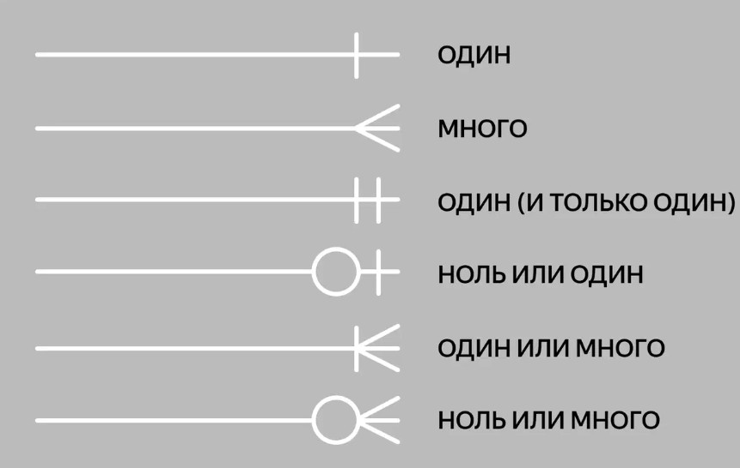
Рисунок 2.1 Виды связей в ER диаграмме
Рисунок 2.2 ER диаграмма

2.2 Словарь данных
В ER-диаграмме для турфирмы задействованы такие сущности как: Клиент(Client), Оплата(Payment), Бронирование(Booking), Тур(Tour), Сотрудник(Employee), Отчёты(Document), Услуги(Service), Турсервис(Tour_Sevice),Сервис бронирования(Booking_Service), Туроператор(Tour_Operator), Участник бронирования(Booking_Participant).
Словарь данных - это структурированный перечень всех элементов данных, используемых в системе или проекте. Он содержит подробные описания каждого элемента: название, тип данных, размер, допустимые значения, связи с другими элементами и др. По сути, словарь данных - документ с описанием всех данных системы, который помогает грамотно и однозначно построить ER-диаграмму, обеспечивая корректное моделирование сущностей, атрибутов и связей.
Роль словаря данных при развертывании ER-диаграммы:
- Определение сущностей и атрибутов.
- Уточнение связей между сущностями.
- Унификация терминологии.
- Подготовка к проектированию базы данных.

Таблица 2.1 словарь данных таблицы сотрудников
Data Dictionary
Employee
KEY | FIELD NAME | DATA TYPE / FIELD SIZE | REQUIRED? | NOTES
PK | EmployeeId | INT | Y | Уникальный идентификатор сотрудника
 | FullName | NVARCHAR(150) | Y | Фамилия Имя Отчество
 | Position | NVARCHAR(100) | Y | Должность
 | Phone | VARCHAR(20) | Y | Телефон
 | Email | NVARCHAR(100) | Y | Электронная почта
Таблица 2.2 словарь данных таблицы клиентов
Data Dictionary
Client
KEY | FIELD NAME | DATA TYPE / FIELD SIZE | REQUIRED? | NOTES
PK | ClientId | INT | Y | Уникальный идентификатор подразделения
 | Full_Name | NVARCHAR(100) | Y | Фамилия
 | Passport_Date | NCHAR(10) | Y | Паспорт (серия и номер)
 | Phone | CHAR(12) | Y | Телефон
 | Email | NVARCHAR(100) | Y | Почта
 | Birth_Date | DATE | Y | Дата рождения

Таблица 2.3 словарь данных таблицы тур операторов
Data Dictionary
Tour_operator
KEY | FIELD NAME | DATA TYPE / FIELD SIZE | REQUIRED? | NOTES
PK | Tour_operatorId | INT | Y | Уникальный идентификатор подразделения
 | Company_Name | NVARCHAR(150) | Y | Компания
 | Contact_Person | NVARCHAR(150) | Y | ФИО
 | Phone | VARCHAR(20) | Y | Контактный телефон
 | Email | NVARCHAR(100) | Y | Почта
 | Contract_Number | NVARCHAR(50) | Y | Номер контракта
Таблица 2.4 словарь данных таблицы туров
Data Dictionary
Tour
KEY | FIELD NAME | DATA TYPE / FIELD SIZE | REQUIRED? | NOTES
PK | TourId | INT | Y | Уникальный идентификатор подразделения
 | Title | NVARCHAR(150) | Y | Компания
 | County | NVARCHAR(100) | Y | ФИО
 | City | NVARCHAR(100) | Y | Контактный телефон
 | Start_date | DATE | Y | Начало тура
 | End_date | DATE | Y | Конец тура
 | Base_Price | DECIMAL | Y | Стандартная цена
FK | Tour_operatorid | NVARCHAR(100) | Y | Почта
Таблица 2.5 словарь данных таблицы сервиса
Data Dictionary
Service
KEY | FIELD NAME | DATA TYPE / FIELD SIZE | REQUIRED? | NOTES
PK | ServiceId | INT | Y | Уникальный идентификатор подразделения
 | Name | NVARCHAR(150) | Y | Наименование сервиса
 | Type | NVARCHAR(100) | Y | Тип сервиса
 | Description | NVARCHAR(300) | Y | Описание
Таблица 2.6 словарь данных таблицы сервиса туров
Data Dictionary
Tour_Service
KEY | FIELD NAME | DATA TYPE / FIELD SIZE | REQUIRED? | NOTES
PK | Tour_ServiceId | INT | Y | Уникальный идентификатор подразделения
 | Default_Price | DECIMAL(10,2) | Y | Стандартная цена тура
 | Is_Included | BIT | Y | Включено в стоимость
FK | ServiceId | INT | Y | Код сервиса
FK | TourId | INT | Y | Код тура

Таблица 2.7 словарь данных таблицы оплаты
Data Dictionary
Payment
KEY | FIELD NAME | DATA TYPE / FIELD SIZE | REQUIRED? | NOTES
PK | PaymentId | INT | Y | Уникальный идентификатор подразделения
 | Amount | DECIMAL(10,2) | Y | Сумма к оплате
 | Payment_Date | DATE | Y | Дата оплаты
 | Payment_Method | NVARCHAR(50) | Y | Метод оплаты
 | BookingId | INT | Y | Номер бронирования
Таблица 2.8 словарь данных таблицы сервиса туров
Data Dictionary
Booking
KEY | FIELD NAME | DATA TYPE / FIELD SIZE | REQUIRED? | NOTES
PK | BookingId | INT | Y | Уникальный идентификатор подразделения
 | Booking_Date | DATE | Y | Дата брони
 | Status | NVARCHAR(50) | Y | Статус брони
 | Total_Price | DECIMAL(10,2) | Y | Вся стоимость
FK | ClientId | INT | Y | Код клиента
FK | TourId | INT | Y | Номер тура
FK | EmployeeId | INT | Y | Код сотрудника

Таблица 2.9 словарь данных таблицы туристов с бронью
Data Dictionary
Booking_Participant
KEY | FIELD NAME | DATA TYPE / FIELD SIZE | REQUIRED? | NOTES
PK | Booking_ParticipantId | INT | Y | Уникальный идентификатор подразделения
 | Full_Name | NVARCHAR(150) | Y | Имя туриста
 | Passport_Data | NVARCHAR(50) | Y | Паспортные данные
 | Birth_Date | DATE | Y | Дата рождения
 | Passport_Encrypted | VARBINARY(MAX) | Y | Зашифрованные данные
FK | ClientId | INT | Y | Код клиента
FK | BookingId | INT | Y | Код брони
Таблица 2.10 словарь данных таблицы бронирование услуг
Data Dictionary
Booking_Service
KEY | FIELD NAME | DATA TYPE / FIELD SIZE | REQUIRED? | NOTES
PK | Booking_ServiceId | INT | Y | Уникальный идентификатор подразделения
 | Quantity | INT | Y | Количество
 | Price | DECIMAL(10,2) | Y | Стоимость
FK | ClientId | INT | Y | Код клиента
FK | BookingId | INT | Y | Код брони

Таблица 2.11 словарь данных таблицы документов
Data Dictionary
Document
KEY | FIELD NAME | DATA TYPE / FIELD SIZE | REQUIRED? | NOTES
PK | DocumentId | INT | Y | Уникальный идентификатор подразделения
 | Type | NVARCHAR(100) | Y | Тип документа
 | File_Path | NVARCHAR(500) | Y | Путь к файлу
 | Creation_Date | DATE | Y | Дата создания
FK | BookingId | INT | Y | Код брони
FK | EmployeeId | INT | Y | Код сотрудника

ГЛАВА 3. РАЗРАБОТКА БАЗЫ ДАННЫХ

Разработка базы данных
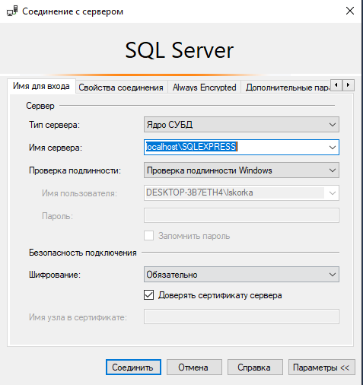
Рис. 3.1 Соединение базы данных
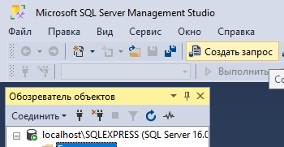
Рис. 3.2 Создание запроса базы данных
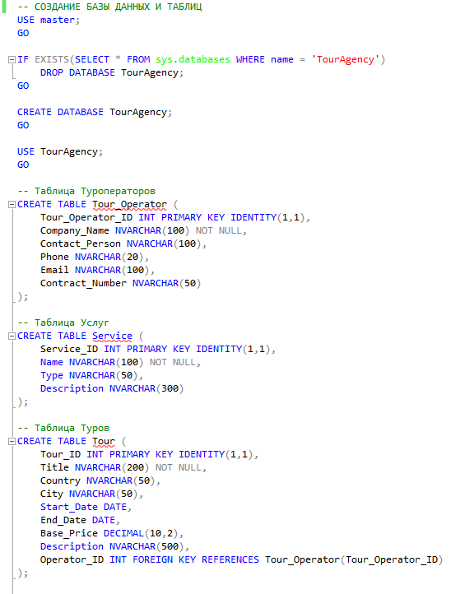
Рис. 3.3 Написание запроса для создания всех таблиц базы данных

Введение в безопасность SQL Server
Безопасность в SQL Server включает:
- Аутентификация - проверка подлинности пользователей
- Авторизация - предоставление прав доступа
- Шифрование - защита данных
- Аудит - отслеживание действий
- Резервное копирование - восстановление данных

Управление безопасностью уровня сервера
- Создание логинов: TourAdmin, TourManager, TourAnalyst, ReportUser
- Назначение серверных ролей
- Создание пользовательских серверных ролей

Управление участниками уровня базы данных
- Создание пользователей из логинов
- Создание ролей БД: db_admin, db_manager, db_analyst, db_report
- Назначение пользователей ролям
- Создание специализированных ролей

Управление разрешениями уровня базы данных
- GRANT/REVOKE/DENY разрешений на таблицы
- Разрешения на выполнение хранимых процедур
- Создание представлений с разными уровнями доступа
- Динамическое маскирование данных

Резервное копирование баз данных
Разработана многоуровневая стратегия резервного копирования с тремя типами копий:
- Полные резервные копии (FULL) - ежедневное полное копирование всей базы данных
- Дифференциальные копии (DIFF) - копирование только изменений с момента последнего полного бэкапа
- Резервные копии журналов транзакций (LOG) - периодическое сохранение журналов транзакций

Шифрование данных баз данных
- Создание главного ключа базы данных
- Создание сертификата и симметричного ключа
- Шифрование столбцов с паспортными данными
- Триггеры для автоматического шифрования
- Процедуры для безопасного доступа
- Политика безопасности на уровне строк (RLS)

ЗАКЛЮЧЕНИЕ
В ходе выполнения курсового проекта по дисциплине МДК.07.01 «Управление и автоматизация баз данных» была разработана информационная система «Турфирма», представляющая собой полнофункциональную базу данных для автоматизации бизнес-процессов туристического агентства.
В рамках проекта была проделана следующая работа:
- Выбрана и обоснована технологическая платформа — в качестве СУБД выбран Microsoft SQL Server, а для администрирования — SQL Server Management Studio (SSMS), что соответствует промышленным стандартам разработки баз данных.
- Проектирование базы данных:
  - Разработана ER-диаграмма, отражающая все сущности туристического бизнеса
  - Создан детальный словарь данных с описанием таблиц, полей, типов данных и связей
  - Спроектирована структура из 11 взаимосвязанных таблиц, охватывающих основные бизнес-процессы: клиенты, туры, бронирования, платежи, документы и услуги
- Разработка и реализация базы данных:
  - Созданы скрипты для формирования всех таблиц с первичными и внешними ключами
  - Реализованы связи между таблицами для обеспечения целостности данных
  - Заполнена база тестовыми данными, имитирующими реальную работу турфирмы
- Реализация системы безопасности:
  - Создана многоуровневая система аутентификации и авторизации
  - Разработаны ролевые модели (администратор, менеджер, аналитик, отчетный пользователь)
  - Реализовано динамическое маскирование данных для защиты персональной информации
- Обеспечение отказоустойчивости:
  - Разработана стратегия резервного копирования с полными, дифференциальными копиями и копиями журналов транзакций
  - Созданы процедуры для автоматического бэкапа и восстановления данных
- Защита конфиденциальных данных:
  - Реализовано шифрование паспортных данных клиентов
  - Созданы триггеры для автоматического шифрования/дешифрования
  - Внедрена политика безопасности на уровне строк (RLS)
- Разработка инструментов анализа:
  - Созданы специализированные представления для разных категорий пользователей
  - Разработаны запросы для бизнес-аналитики и отчетности
  - Реализованы хранимые процедуры для часто выполняемых операций
Практическая значимость проекта заключается в создании готовой к использованию системы, которая позволяет:
- Автоматизировать процессы бронирования туров и учета клиентов
- Обеспечивать безопасное хранение конфиденциальных данных
- Генерировать аналитические отчеты для принятия управленческих решений
- Сокращать временные затраты на обработку заказов и документов
- Минимизировать человеческие ошибки при работе с данными
Разработанная система демонстрирует комплексный подход к созданию корпоративных информационных систем, сочетая требования к функциональности, производительности, безопасности и удобству использования. Проект может быть использован как основа для реальной информационной системы туристической компании или как учебный пример проектирования и реализации баз данных.
Все поставленные задачи выполнены в полном объеме, что подтверждает достижение цели проекта — разработку эффективной базы данных для автоматизированной информационной системы «Турфирма».

СПИСОК ИСПОЛЬЗУЕМЫХ ИСТОЧНИКОВ И ЛИТЕРАТУРЫ
https://github.com/
https://ru.wikipedia.org/wiki/Microsoft_SQL_Server
https://habr.com/ru/articles/480838/
https://pegast.ru/
https://www.1001tur.ru/
https://www.sqlshack.com/category/business-intelligence/
https://rata.ru/analytics/

